Zonder dialoog is een gezamenlijke toekomst niet mogelijk
Hoe na 7 oktober alles op scherp is komen staan
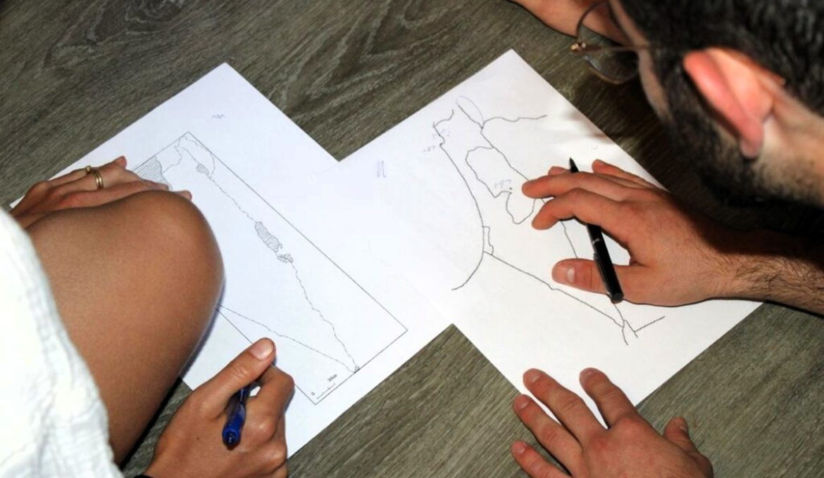Stichting COME
“We zitten in een donkere tunnel… is er licht aan het einde?” Dat is wat een Palestijnse vriend uit Ramallah zich sterk afvraagt als ik aan hem vraag hoe het met hem gaat. Ik heb hem leren kennen tijdens de dialoogseminars die ik al jaren voor de Nederlandse stichting COME organiseer. Jaarlijks brengt COME zo’n dertig Palestijnse en Israëlische deelnemers op Cyprus bijeen voor een tiendaags intensief dialoogprogramma, waarbij we hopen dat zij begrip voor elkaar gaan opbrengen, de ander niet langer als vijand zien maar als mens en geloof in een gezamenlijke toekomst krijgen.
-  Maaike Hoffer
R.uit Ramallah vertelt dat hij veel in contact is met een joods Israëlische, die jarenlang verantwoordelijk was voor de joods Israëlische groep deelnemers aan het COME-seminar. Beiden erkennen ze dat er op dit moment, nog midden in de oorlog, weinig behoefte is om te praten. De joods Israëlische kant is murw geslagen, in shock, kan niet geloven wat er op 7 oktober door Hamas is aangericht. ‘Ons Holocaust trauma is opengereten’, heb ik van meerdere mensen gehoord. “Mijn sociale media zijn een kerkhof ”, zegt een Israëlische vriend.
Als de soldaten zien dat je op sociale media je uitgesproken hebt tegen de bombardementen op Gaza, is de kans groot dat je gearresteerd wordt
Een zeker gevoel van veiligheid dat men in Israël voelde is door Hamas vertrapt. “Mijn hoop en geloof dat vrede mogelijk is, zijn weg. Door Hamas…”, zegt een inwoonster in Nes Ammim. Nes Ammim is een klein dorp in het noorden van Israël, dicht bij de grens met Libanon. Van origine een christelijk dorp dat zestig jaar geleden door Europeanen is opgericht om aan de joden te tonen dat het anders kan. Naast een kleine Europese vrijwilligersgemeenschap, wonen er inmiddels ook circa 100 Israëlische gezinnen, enkele van Palestijns Arabische komaf, de meerderheid joods Israëlisch. Sinds oktober 2022 ben ik coördinator van de dialoogactiviteiten die in en door het dialoogcentrum georganiseerd worden.
Mijn vriend uit Ramallah zegt dat het dagelijks leven in Ramallah nog redelijk normaal doorgaat, al is het onrustig, zijn er soms demonstraties, vinden er vaak stakingen plaats uit solidariteit met Gaza, en is iedereen veel meer gebonden aan de stad, omdat het vanwege geweld door kolonisten veel gevaarlijker is om in de Westbank rond te reizen dan eerder. Ook houdt iedereen zich gedeisd. Hij vertelt dat de controles bij de checkpoints veel strenger zijn dan voor 7 oktober. Vooral jongeren worden daar gescreend en als de soldaten zien dat je op sociale media je uitgesproken hebt tegen de bombardementen op Gaza, is de kans groot dat je gearresteerd wordt. Tussen Palestijnse steden wordt dus veel minder gereisd en toeristen zijn er helemaal niet: dit heeft voor veel mensen grote economische gevolgen.
Palestijnse Israëli’s voelen ook dat zij gemuilkorfd worden. Mensen zijn ontslagen, op non-actief gezet, zelfs één of twee dagen in de gevangenis gezet vanwege uitingen op sociale media. Empathie tonen met de gedode kinderen in de Gazastrook, kan al genoeg zijn. Aan de andere kant zien zij dat joodse Israëli’s online alles kunnen zeggen, hoe grof of racistisch uitingen ook zijn.
Hun angst is groot. En hun gevoel van verscheurdheid ook. Veel Palestijnse Israëli’s hebben familie in de Gazastrook of op de Westbank. Tegelijkertijd zien zij de grote impact van de gruwelijkheden op 7 oktober en voelen zij mee met de pijn van joodse Israëli’s. Een ingewikkelde positie.
Vrij snel na het begin van de oorlog brachten verschillende organisaties die iets met mensenrechten, dialoog en shared society doen een statement uit naar aanleiding van de situatie. Deze is op de website van Breaking the Silence te lezen: https://www.breakingthesilence.org.il/inside/a-joint-statement/.
Onder de Israëlische inwoners van Nes Ammim heerst grote verslagenheid, woede, angst, maar ook solidariteit met wie hulp nodig hebben
Zelf ben ik sinds half oktober voor een onbepaalde maar hopelijk niet al te lange tijd terug in Nederland. Voor het gebied rondom Nes Ammim werd door de Nederlandse overheid code rood – een negatief reisadvies – ingesteld, vanwege de nabijheid tot de grens met Libanon. De Europese vrijwilligers zijn allemaal uit Nes Ammim vertrokken. Onder de Israëlische inwoners van Nes Ammim heerst grote verslagenheid, woede, angst over wat er misschien komen gaat aan de noordgrens, maar ook solidariteit met evacuees, soldaten en anderen die hulp nodig hebben.
Het houden van dialoogactiviteiten is op dit moment moeilijk. Ik hoor al geluiden van sommigen dat zij wel zien dat het noodzakelijk is, maar “nu is het nog te vroeg, de pijn is nog te groot”. Een aantal organisaties heeft activiteiten aangepast, van bi-nationaal naar uni-nationaal bijvoorbeeld. In Nes Ammim zouden diverse activiteiten in oktober starten. Het meeste is echter uitgesteld. Ik was blij te horen dat de Arabische basisschool in een nabijgelegen dorp wel weer wilde starten met de lessen gesproken Hebreeuws die het dialoogcentrum faciliteert. Een vrouwen dialooggroep die al acht jaar actief is, is via zoom diverse keren met elkaar in gesprek geweest. Net als de interreligieuze groep Spirit of the Galilee. Leden (religieuze leiders uit het noorden van Israël) zien het grote belang van elkaar vasthouden en in gesprek blijven – juist nu! Zonder dialoog is een gezamenlijke toekomst niet mogelijk.
Stichting COME (Communication Middle East) is een particuliere Nederlandse stichting die al ruim veertig jaar jonge Palestijnen en Israëli’s jaarlijks de kans geeft elkaar te leren kennen tijdens tiendaagse dialoogseminars op Cyprus. Resultaat? Humanisering van de ‘ander’, verbreding van perspectieven en groei van hoop. Bekijk de website van Stichting COME.
Dit artikel is even geleden verschenen in Ophef, het ’tijdschrift voor hartstochtelijke theologie’ van de Vereniging voor Theologie en Maatschappij.

